「東京都第３次産業活動指数」及び「東京都全産業活動指数」について

- 目的都内における、第３次産業及び全産業の短期的な活動状況を把握するための指数である。
国では、昭和53年から両指数を作成・公表してきたが、都道府県で作成・公表するのは、東京都が初めてである。
全国の第３次産業活動指数は、内閣府の月例経済報告において主要経済指標となっている他、景気動向指数の遅行 【図１】東京都の全産業の粗付加価値額の構成比（単位：％）系列（景気の動きに数か月程度遅れて動く指標）の一つと
して採用されており、景気動向の事後的な確認などに活用 ^{工業 4.7} されている。
第３次産業
81.0
公務等
9.6
農林水産業
0.1
建設業
4.6
東京都においては、第３次産業が全産業の粗付加価値額の約８割を占めており、東京都の産業の動向を見る場合、第３次産業活動指数は重要な指標である。【図１】
％
- 公表間隔 0 20 40 60 80 100 月次（当該月終了の約２か月後に公表） （資料）東京都全産業活動指数

- 対象とする産業
- 東京都第３次産業活動指数
電気・ガス・熱供給・水道業、情報通信業、運輸業,郵便業、卸売業,小売業、金融業,保険業、不動産業,物品賃貸業、学術研究,専門・技術サービス業、宿泊業,飲食サービス業、生活関連サービス業,娯楽業、教育,学習支援業、医療,福祉、複合サービス事業、サービス業（他に分類されないもの）
- 東京都全産業活動指数農林水産業、建設業、工業、第３次産業、公務等
※ 工業は、「東京都工業指数」（昭和31年３月から公表）の中で公表している指数を使用し、また、第３次産業、公務等は、
「東京都第３次産業活動指数」の中で公表している指数を使用している。

４ 作成方法
- 基データ
全国の動向との比較が可能となるよう、経済産業省が作成する全国の「第３次産業活動指数」及び「全産業活動指数」と同種のデータを採用することを基本としている。ただし、東京都地域のデータが存在しない等の制約から、代替データや関東地域のデータ等を使用しているもの、産業分類を統合して採用しているものが一部ある。また、農林水産業は、基データは年次のデータしかないため、全国と同様に暦年のみ作成している。
- 個別産業の指数の算出
産業ごとに、その動向を示すデータ（例：小売業なら販売額、鉄道旅客運送業なら輸送人員など）から、基準年の各月の平均を100として指数を算出する。
- 総合指数の算出
個別産業の指数を、基準年のウェイトにより加重平均するラスパイレス方式により、指数を算出する。
ウェイトは、基準年の東京都産業連関表の粗付加価値の額により作成している（現在の基準年は平成17年）。

５ 動向の特徴
- 都内の第３次産業と他産業との比較
第３次産業は、工業や建設業より安定した動向を示している。全産業では、第３次産業のウェイトが高いため、ほぼ
同じ推移となっている。【図２】

【図２】産業別の指数の時系列比較（平成17年～）
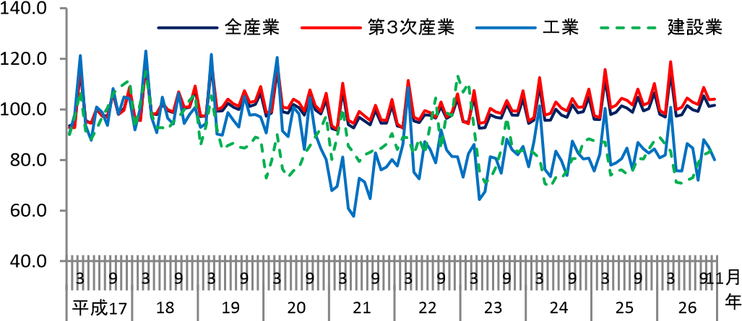
注）全産業は、農林水産業を除く指数である（図２、３）。

- 全国との比較
全産業活動指数を全国と比較すると、都も全国の動向と同様な動きとなっている。【図３】
【図３】都と全国の指数の時系列比較（平成17年～）
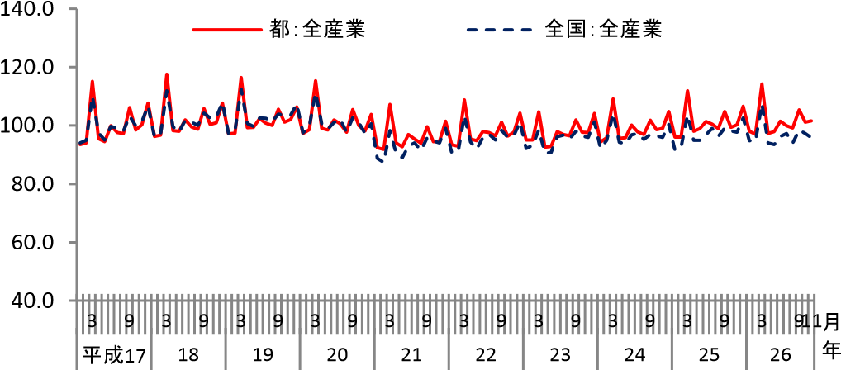
（資料）東京都全産業活動指数（図２、３）

